Сценарий

Юбилей, посвященный 60-летию Азнакаевского филиала ГАПОУ
«Лениногорский политехнический колледж»

29 ноября 2013
начало
Азнакаевский филиал
ГАПОУ «ЛПК»
Актовый зал

Цель мероприятия: Укрепление традиции становления колледжа. Во время подготовки праздника дети познакомились с насыщенной историей возникновения колледжа.
Подготовка к мероприятию предполагает подбор костюмов и реквизита для сценок и танцев, тематическое оформление зала.
Задачи:
1. Развивать артистичность, выразительность исполнения стихотворений, песен, танцев.
2.Создать позитивное, праздничное настроение у аудитории.
Оборудование: Шары, цветы, плакаты, костюмы для танцев, ножницы, скотч, аппаратура.
Ход мероприятия:
Зал празднично украшен. Гости проходят в зал и рассаживаются на места в зале.
Сцена празднично украшена шарами. Световое оформление. Цветочные композиции. Красочная выставка цифры 60.
(Выступление ансамбля «Наз» с песней – Азнакай)

Ведущий: Здравствуйте, добрый вечер дорогие друзья, уважаемые наши ветераны, гости и участники торжественного мероприятия посвященного 60-летию Азнакаевского филиала ГАОУ СПО «ЛПК»!

Алып баручы: Исэнмесез, хэерле кич кадерле дуслар, хормэтле ветераннар hэм кунаклар!Буген бездэ зур бэйрэм – хормэткэ ия булга 60 яшьлек юбилей тантасы.

Ведущий: Мы начинаем наш праздничный вечер, посвященный 60-летию Азнакаевского филиала государственного автономного общеобразовательного учреждения среднего профессионального образования «Лениногорского политехнического колледжа»

Алып баручы: Халкыбызнын бик матур эйтеме бар «Уткэнен оныткан халыкнын килэчэге булмас ди» Уткэннэргэ эйлэнеп кайту hэм килэчэккэ маяк кую ул безнен тормышыбыз, хезмэтебез.
Э хэзер бэйрэмебезне ачып жибэру хэм котлау очен сузне филиалыбыз директоры Роберт Энис улы Хоснетдиновка бирэбез.

Музыкальный номер_Коллектив Навруз – Танец «Дружба»

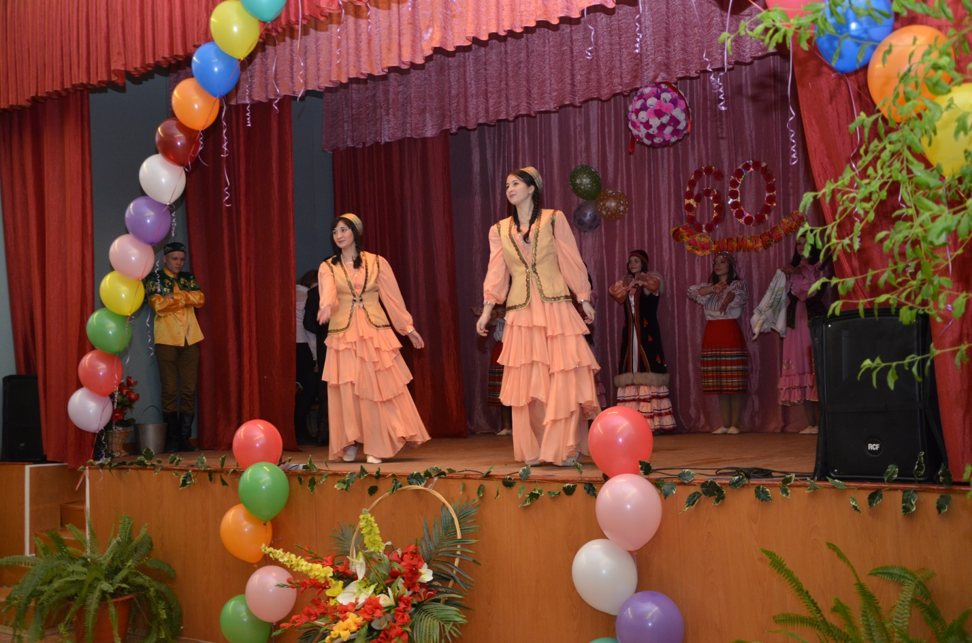
Ведущий: Есть у всего свои истоки,
Миг озаренья
Тот миг что дал нам это торжество первый шаг пути
Потом считаем мы года и сроки
Потом решаем где и как идти
Но первый миг рождения идеи –
Высок, красив он, словно волшебство!
Мы позабыть вовеки не сумеем

Алып баручы: Гасыр белэн гасыр арасындагы узгэрешлэргэ карасан исен китэр. 21- нче гасырны без берничек тэ, 20 нче , 19 нчы гасырлар белэн тинли алмыйбыз. Коллият кешелек тарихында зур борылыш ясаган, анын яшэу рэвешен бик югары дэрэжэгэ кутэргэн.
Җилдәй җитез узып киткән гомер,
Күпме юллар сизми узылган.
Якты хатирәләр юл буена
Гүя маяклар күк сузылган.
***
Чәчләрдәге көмеш картлык түгел,
Шаулап узган тормыш билгесе,
Тырыш хезмәт, күпме түгелгән тир,
Ирешелгәннәрнең көзгесе.
***
Яшьлек калган, истәлекләр калган,
Яза-яза тулган язмалар.
Кайсы елның кайсы көне генә,
Түгел микән сагынып сөйләрлек.

Безнен коллиятебез районыбызны авыл хужалыгы буенча белгечлэр белэн тэмин итеп тора. Шулай ук коллиятебезнен эшчэнлегендэ районыбыз сэясэте дэ зур роль уйнады.
Районыбыз башлыгы Марсель Зофэр улы Шайдуллиннын дорес сэясэте аркасында уныш жыеп алу буенча районыбыз 1-урынга чыкты.
Котлау очен сэхнэгэ районыбыз башлыгы Марсель Зофэр улы Шайдуллинны чакырабыз. Рэхим итегез!____________________________________________________________________
Алып баручы: Биючелэр биесэ идэннэр дэ бөгелэ, уртага чыгып биилэр бии белгэннэр генэ (сэхнэгэ чакырыла Детский коллектив “Тамчылар”
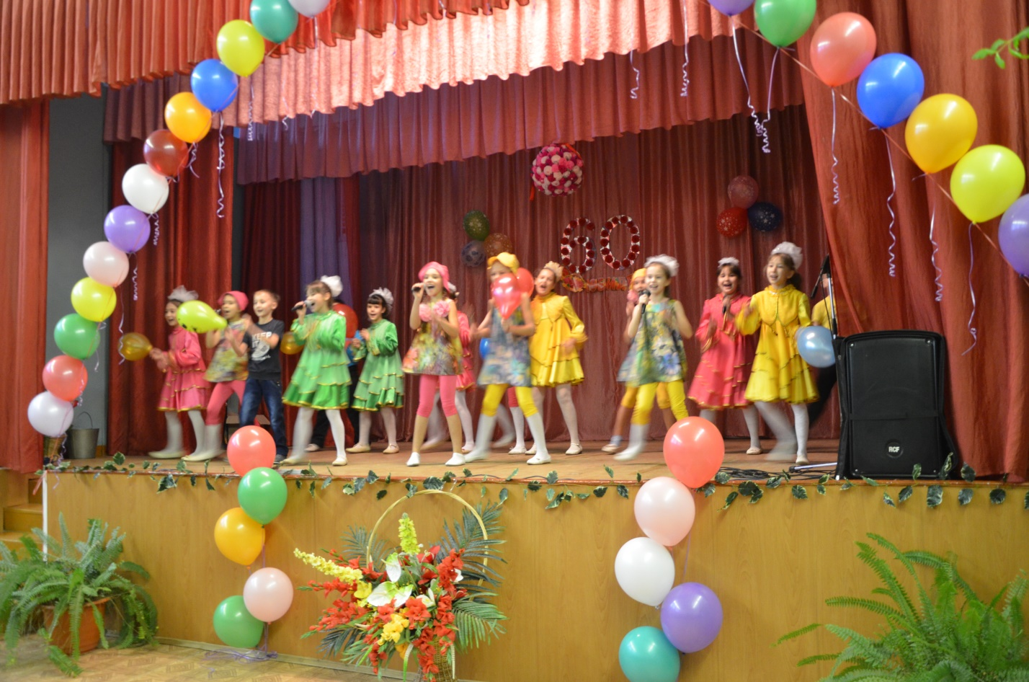
Ведущий: Сегодня у нас в гостях начальник НГДУ “Азнакаевскнефть”, депутат Государственного Совета Республики Татарстан – Галимов Разиф Хиразетдинович, вам предоставляется слово для поздравлений

Наш колледж не обычный,
Наш колледж самый лучший,
Наш колледж всем отличный,
Он лучше всех, он лучше.
Сегодня у нас праздник,
День колледжа родного,
Сегодня большой праздник,
И отметим мы его.
И поздравок этот написан,
Для колледжа любимого,
И он ему подарен,
В честь праздника большого.

Алып баручы: Хормэтле кунаклар! Жырчыбыз жырларын безнен булэгебез дип кабул итегез. Сэхнэдэ жырлый Резедэ Гилязова – жыр «Азнакаем туган ягым»
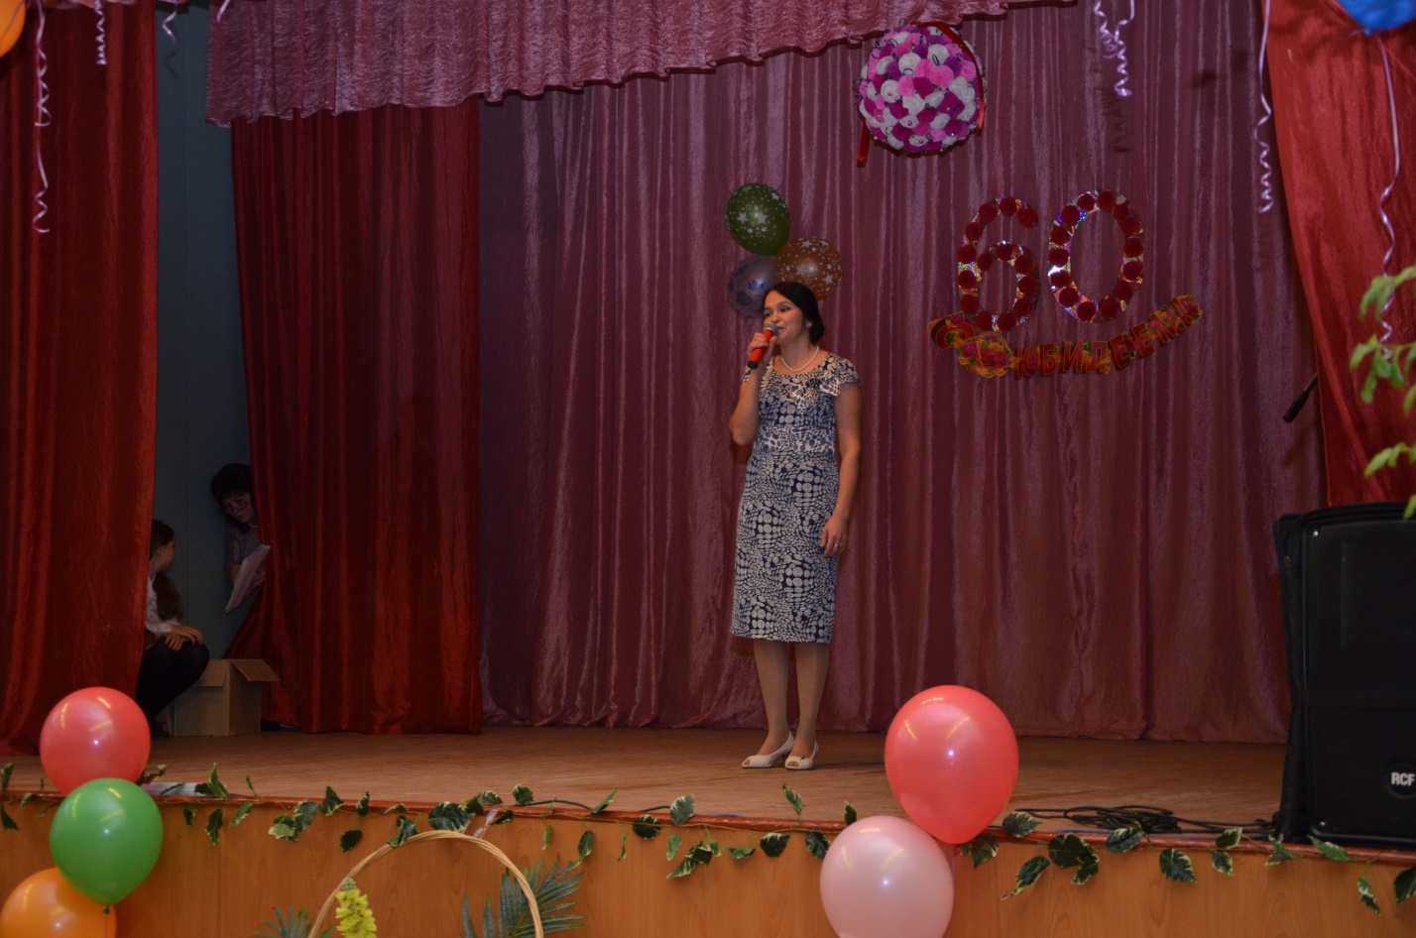
Ведущий: А сейчас слово для поздравлений предоставляется директору ГАОУ СПО «Лениногорского политехнического колледжа» - Шамсутдинову Расиму Адегамовичу.

(Музыкальный номерДетский коллектив “Тамчылар” – Танец “Барби”

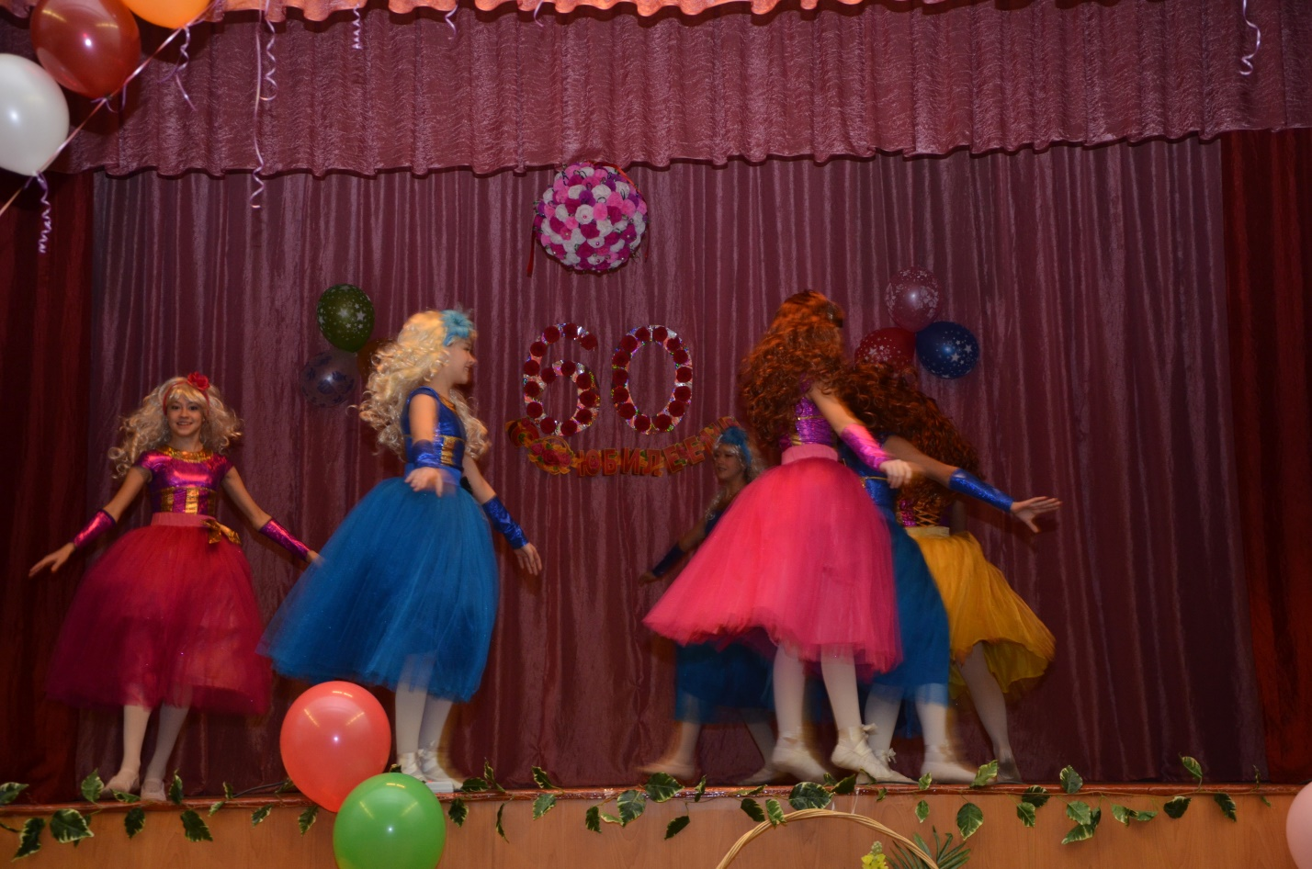
История строительства данного колледжа началась в 1950 году в селе Азнакаево, с небольшого строительного участка. Плотники и каменщики трудились почти на голом энтузиазме Многие объекты строились вручную. это были барачные здания.60 лет прошло с тех далеких дней, когда 21 декабря 1953 года с ростом нефтяной промышленности на базе Бугульма-нефтестрой в поселке Азнакаево открылась первая школа фабрично - заводского обучения. Школа ФЗО находилась в 7 барачных зданиях.

Ведущий: Для поздравлений на сцену приглашается начальник управления сельского хозяйства и продовольствия – Усманов Миргасим Валиевич.
Музыкальный номер Рахимов Ильнар с песней «Кошкайлар»
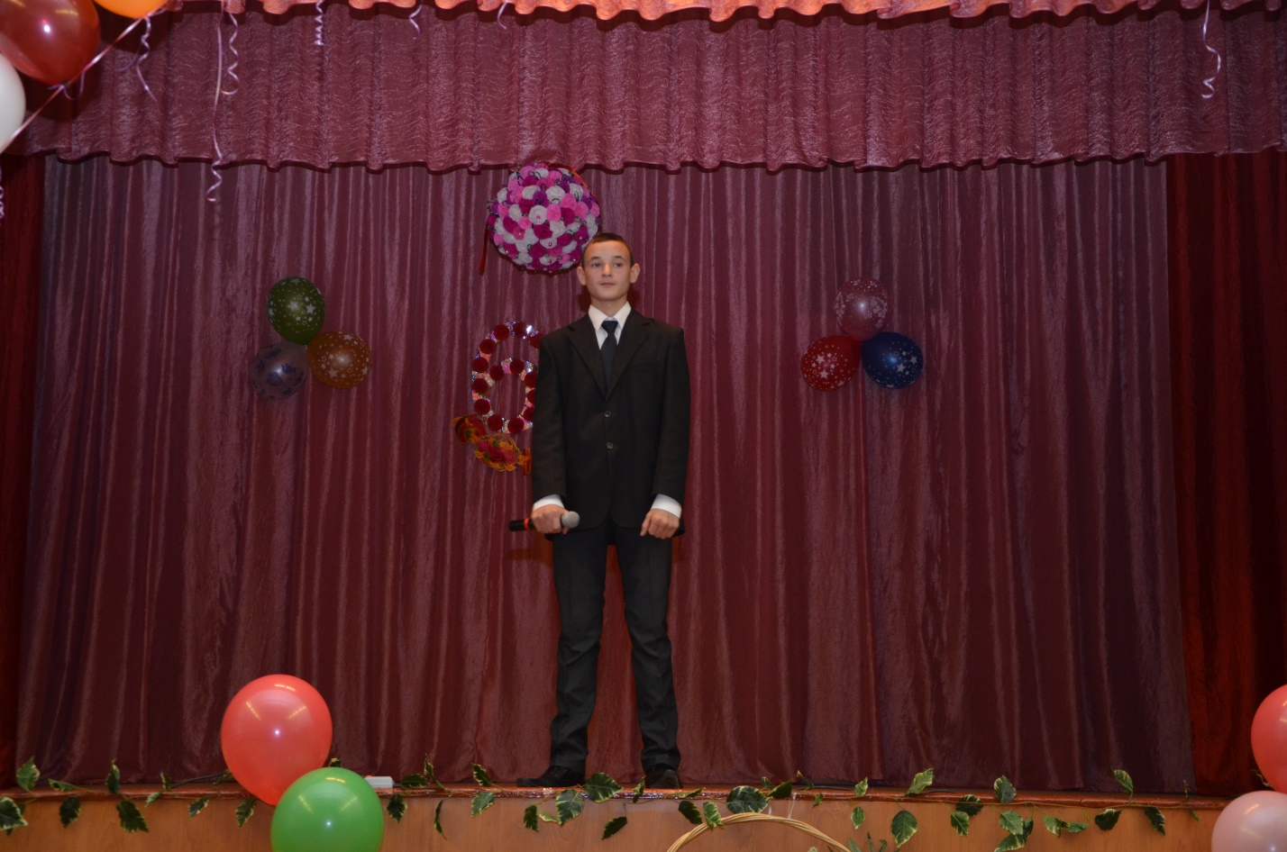

Алып баручы: 1957 елдан 1967 елга кадэр училищебызда 600-700 укучы ташчы, балта остасы, маляр профессиялэренэ белеем алганнар.
Училищедэ ул елларда Гатауллин Гаяз, Зайдуллин мастер булып. Бердэм уку формасы керткэннэр. Училищедэ hэр иртэ саф hавада физзарядка ясау белэн башланып китэ торган булган.
Укучылар практиканы группалары белэн бергэ Балтач районыныда, Минзэлэ районында утэ торган булганнар. Анда алар сельсовет, ферма төзудэ катнашканнар. Шулай ук кызлар группасы Мэскэу шэhэренен Останкина манарасында маляр эшлэрен башканнарган.
Хэзерге көндэ дэ безнен училищебызда шул елларнын чыгарылыш укучысы Хамит абый Сабиров балта остасын эшлэрен башкара.

Э хэзер котлау очен Азнакай муниципаль районы башкарма комитеты мэгариф идарэсенен директор вазыйфаларын алып баручы Зарипова Эльвира Йолдыз кызына суз бирэбез

Ведущий: За время своего существования наше колледж неоднократно реорганизовывался, менялось название, расширялся список профессий, но мы всегда были близкими и родными для своей земли, друзей, коллег и колледжа.

(
Музыкальный номер Харисова Диана – П.И.Чайковский “Времена года”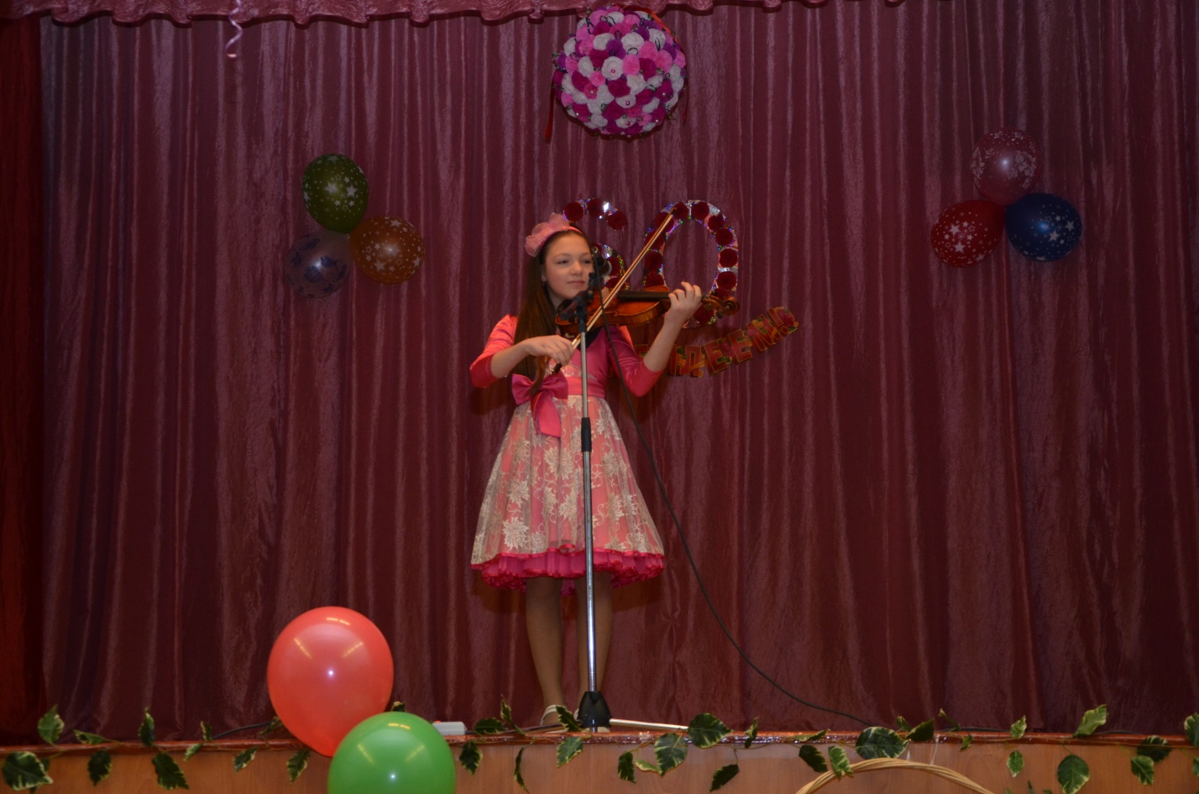

Алып баручы: Буген бездэ кунакта шэhэребез предприятиялэренен вэкиллэре дэ катнаша. Хормэтле кунаклар суз сезгэ бирелэ.

Ведущий: Быть безупречно нравственным, эрудированным, компетентным и высокообразованным – вот таким требованиям должен отвечать руководитель учебного заведения. Слово предоставляется нашим директорам училища, лицея, колледжа:
- Артемьев А.А. (умер)
- Галиев Ф.З.(умер)
- Хафизов М.Х.(умер)
- Махмутов В.З.(В Москве)
- Булатов Д.С.(умер)
- Хатамтаев Р.З.(умер)
Слово предоставляется:
- Хисматов Н.Р. (жив) _________________________________________________
- Мустакимова Р.М. (жива)_____________________________________________
- Рафиков Ф.Х (жив)___________________________________________________
- Нургалиев Р.Р. (работает до сих пор)____________________________________
- Султанов Д.С. (болеет)
- Дульский В.М (жив)__________________________________________________

Музыкальный номер

Алып баручы: Бу тарихта Азнакай коллияте кочле балкыш булып нурланып торыр. Аны балкытучы нурлар булып ничэ еллар шушы тобэктэ янып эшлэуче фидакарь кешелэребез. Без алар белэн ныклап горурланабыз. Буген безнен лаеклы ялда 56 ветераныбыз бар. Алар арасында 35 ветеран укытучы, хезмэт курсэтуче – 21 ветераныбыз бар. Шулар арасыннан 11 ветераныбыз бугенге конгэ кадэр эшчэнлеклэрен дэвам итэлэр.
Кызганычка каршы бугенге конгэ кадэр уз эшлэренэ тугры булган ветераннарыбыз безнен арада юк. Без аларны жылы истэлек белэн искэ алабыз:
- Салимгараева Гульсирин Нургалиевна
- Таланова Валентина Михайловна
- Халимова Роза Зайдулловна
- Краюшкин Иван Васильевич
- Халимова Зямиля Харисовна
- Ахметова Расима Шайхевалиевна
- Миргасимов Фларид Миргазьянович.
- Таланова Анна Ивановна
- Зиннуров Рашит Зиннурович
- Вильданова Равиля Сагитовна
- Галиев Фатих Закиевич
- Хафизов Мигаз Хамзиевич
- Хатамтаев Рифкат Закиевич
- Булатов Дамир Салихович

Ведущий: И помчались годы чередой
Жизни яркой, шумной, непростой.
Над страной порой кипели страсти:
Перестройка жизни, смена власти.
Но наш колледж всегда рос,
Бедам всем, проблемам всем назло.
Ведь всегда, в любые времена
Дружба коллектива так важна.

Алып баручы: Хормэтле кунаклар! Жырчыбыз жырларын безнен булэгебез дип кабул итегез. Сэхнэдэ биий дуэт «Бахор»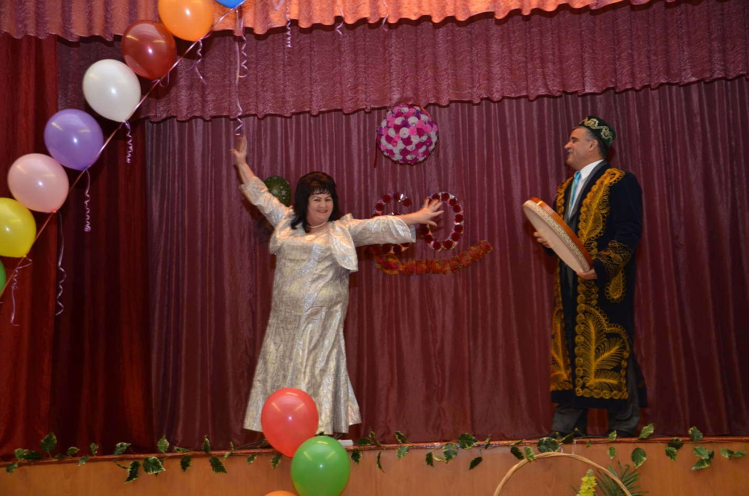

Ведущий: А сейчас слово предоставляется нашим главным бухгалтерам это:
- Хабирова Карима Хабировна
- Шарипова Р.З.
- Каримова Фанзия
- Шайхутдинова Файруза.
Слово для поздравлений предоставляется_________________________________________________________

Алып баручы:
Музыкальный номер коллектив «Навруз» танец «Восточная сказка»
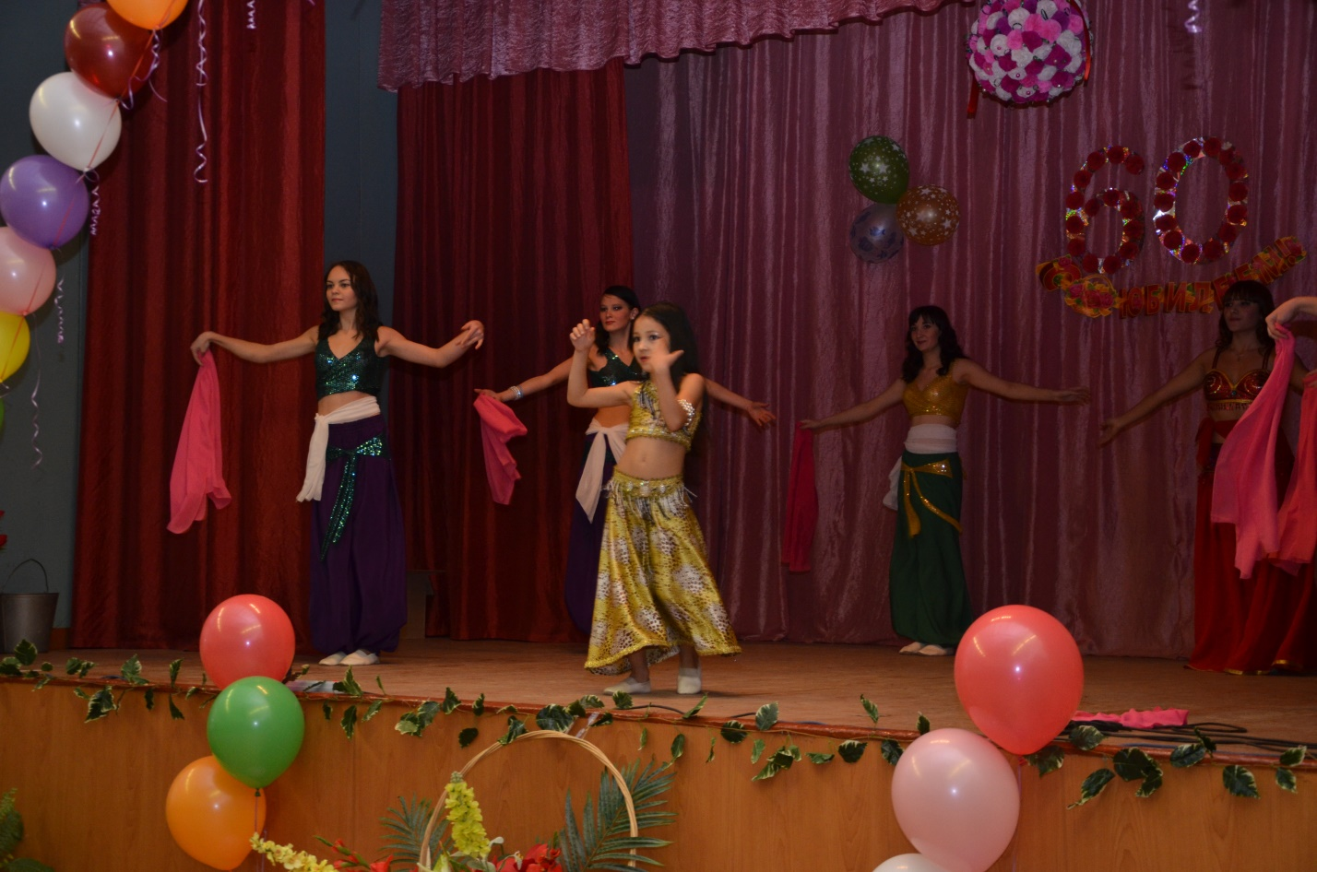

Ведущий:
Нам сегодня 60-ят
Это славный юбилей
Все на праздник к нам спешат
Труд собрал вокруг друзей!
Сварщиков и трактористов
Водителей и машинистов,
Художника и цветовода
Парикмахера, портного
Хозяйку усадьбы, продавца
Повара, кондитера
Штукатура-маляра
И автомеханика
Газоэлектросварщика
Каменщика-плотника
Мастера сельхоз.производства
И плодоовощевода
Нам путевку в жизнь вручил
Славный колледж «ЛПК»
Он нас всех объединил
В день 60-летия!

Алып баручы: Белем биру учреждениясе hэм гаилэнен узара эшчэнлеге проблемасын билгелэудэ төп идея шуннан гыбарэт: балаларны тэрбиялэудэ төп жаваплык ата-аналар өстендэ, э калган барлык социаль институтлар тэрбия эшчэнлегендэ булышырга, якларга, юнэлеш бирергэ, тулылындырырга тиеш. Белем биру учреждениясе hэм гаилэ безнен жэмгыятьтэ ике төп социаль институт булып тора. Суз ата-ана комитетына бирелэ

Музыкальный номер Музафаров Марарт – Ромашкалар
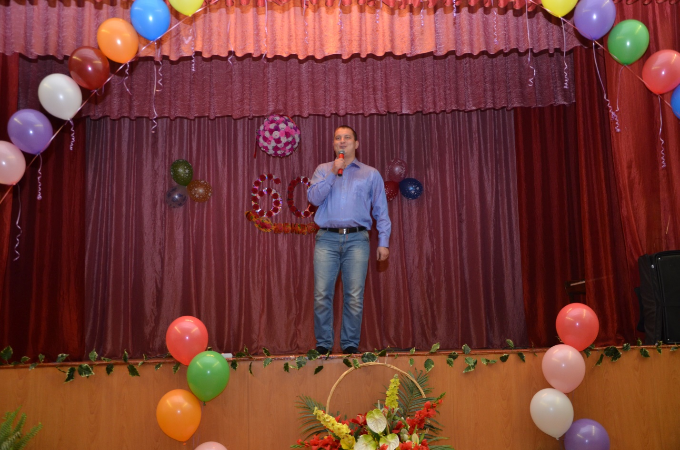
Ведущий: Учебно-производственная работа включает в себя производственную, проектно-исследовательскую деятельность и предпринимательскую подготовку, в комплексе обеспечивающих социально-профессиональную адаптацию обучающихся. Во время учебной и производственной практики учащиеся овладевают умениями и навыками по избранной специальности. Практика в колледже организована таким образом чтобы круг формируемых компетенций постепенно расширился и последовательно усложнялся Наши достижения:
- Студент группы №101 Масалимов Ринат занял 5 место в республиканской олимпиаде по профессии «Сварщик» в г. Нижнекамске. (мастера производственного обучения Шаймухаметова М.А. и Шайхутдинов Р.М.);
- Мубаракшин Рустам показал 6 результат в п.г.т. Алексеевске на конкурсе «Лучший механизатор» (мастера производственного обучения Ибрагимов Р.М., Дусаев М.М.). и были награждены за хорошую подготовку дипломами.
- Обучающаяся группы №301 по профессии «Хозяйка усадьбы»Ганиева Зульфия на районном конкурсе среди молодых доярок по номинации «Оператор машинного доения» завоевала 2 место (мастер производственного обучения Закиева Ф.А.).
- Студент 3 курса Каримов Нафис, участвуя на 8-ом Всероссийском конкурсе молодежи «Моя законотворческая инициатива», из Москвы вернулся с дипломом 3 степени.
- Студенты Закиев Рафаэль и Латыпова Сабина, участники Республиканских конкурсов научно-исследовательских и творческих работ, получили сертификаты (участника).
Немаловажно что успех работы колледжа в значительной степени зависит от целеустремленных, вежливых, энергичных заместителей директора по учебно-производственной работе. Это:
- Рафиков Фаим Хакимович. (СПТУ -23)
- Хатамтаев Р.З. (ГПТУ -28)
- Вахитов Фандас Халикович (ГПТУ -28)
- Ахметов (ГПТУ -28)
- Ахметов Данил Галиевич (СПТУ -23 с 1987-98гг)
- Нургалиев Ришат Рауесович.
Слово предоставляется…_______________________________________________________

Музыкальный номер Сафуан – Монлы койлэр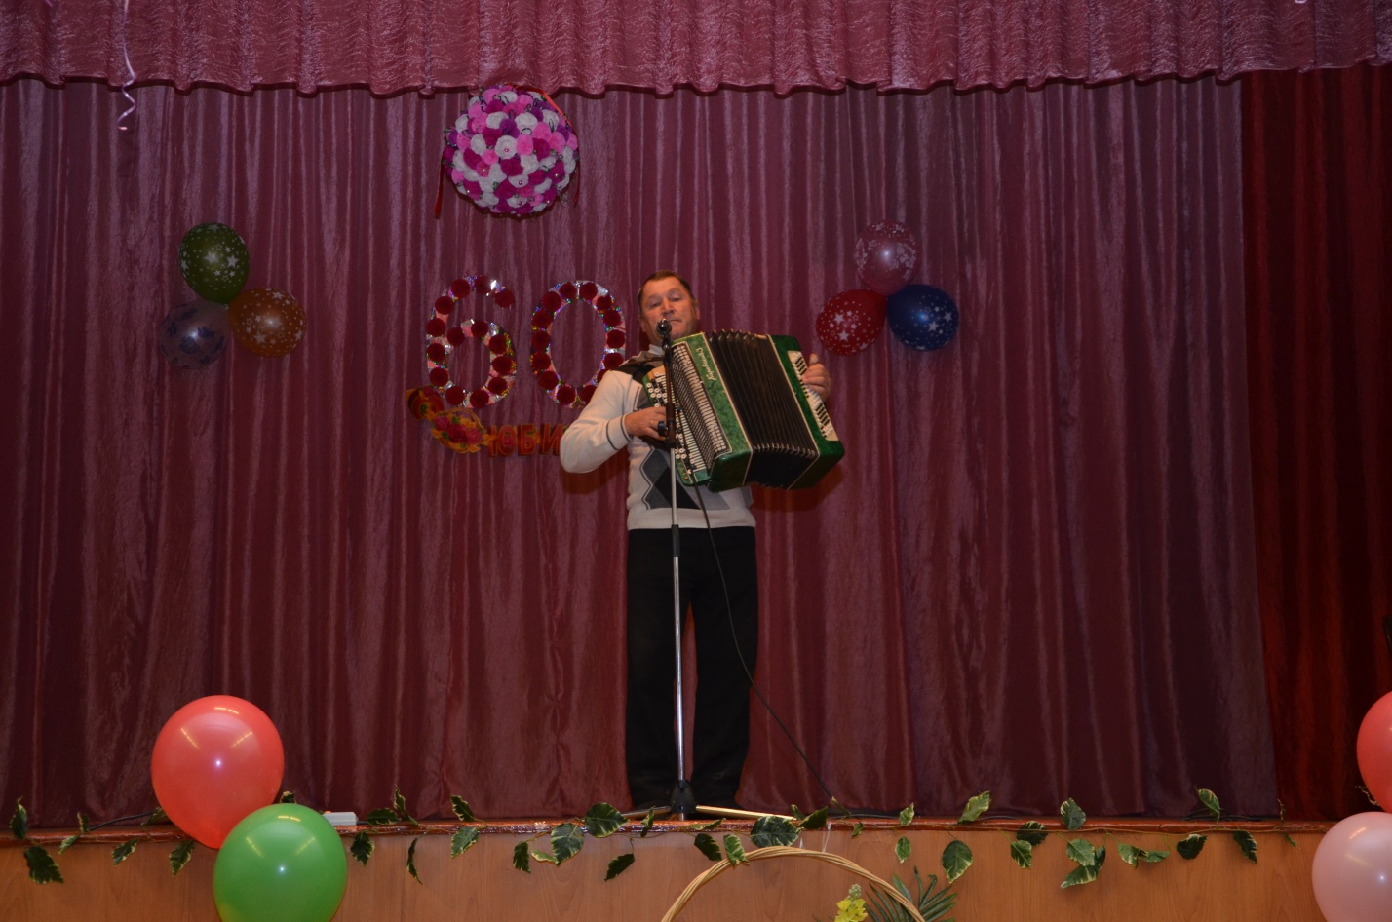

Алып баручы:
Укытучы метеор шикелле ул,
Уттай янып үтә гомерен.
Адым саен ул кабыза бара
Бала дусларының күңелен.
***
Картаер бер, ләкин ул кабызган
Янар тауларны сез күрерсез.
Аның гомере шул тауларда булыр
Укытучы эше – үлемсез.

Ведущий: Одновременно с подготовкой рабочих кадров для города и района, большое внимание уделяется расширению кругозора молодёжи. В колледже проводятся конкурсы профессионального мастерства, олимпиады, как по общеобразовательным, так и по специальным предметам, устные журналы, викторины, круглые столы с приглашением передовиков производства, ветеранам войны и труда, медицинским работникам и руководителям предприятий. В колледже активно действуют вокальный, танцевальный кружки, технического творчества учащихся. Ежегодно участвуем в городском смотре художественной самодеятельности. Работают спортивные секции: волейбол, армреслинг, национальная борьба. Ежегодно на базе нашего лицея проводятся зональные и республиканские состязания по боксу на приз Альберта Шайхутдинова – выпускника нашего лицея, погибшего во время службы в военно-морском флоте.
Наши достижения:
- Диплом 3-ей степени за успехи в 8-ом Всероссийском конкурсе молодежи образовательных учреждений и научных организаций на лучшую работу «Моя законотворческая инициатива». 2013 г.
- Диплом филиалу ГАОУ СПО «ЛПК», За активное участие в экологической акции «Мы дети земли!» посвященной всемирному дню земли среди учащихся колледжа и МОУ СОШ г. Азнакаево.2013
- Диплом команде филиала ГАОУ СПО «ЛПК» г. Азнакаево «Святые» занявшее 1 место в игре КВН «Если честным будешь ты…» среди молодежи Азнакаевского Муниципального района.2013
- Диплом Цыганову Игорю Сергеевичу в номинации «Приз зрительских симпатий» в игре КВН «Если честным будешь ты…» среди молодежи Азнакаевского Муниципального района.2013
- Диплом участника зональной полуфинальной игры КВН среди учреждений НПО и СПО команде КВН «Святые» филиала ГАОУ СПО «ЛПК» г. Альметьевск.2013
- Сертификат за активное участие учащиеся Латыповой Сабине Курбангалиевне в конкурсе научно-исследовательских и творческих работ «Нобелевские надежды КНИТУ – 2012»
- Сертификат участника Сафина Рамиля в Республиканском конкурсе профессионального мастерства среди обучающихся учреждений профессионального образования «Моя будущая профессия»2012
- Грамота за активное участие коллективу филиала ГАОУ СПО «ЛПК» в фестивале патриотической песни «Памать», посвященного выводу войск из Афганистана.2013
- Диплом коллективу Профлицею-89, занявшая 3 место в смотре-конкурсе художественной самодеятельности, среди предприятий и организации города, посвященного 25-летию образования города Азнакаево и Азнакаевского муниципального района.2012
- Диплом коллективу ГБОУ НПО « Профессиональный лицей № 89» за участие в республиканском конкурсе на лучшее мероприятие по формированию здорового образа жизни среди обучающихся и работников учреждений НПО и СПО РТ в номинации «Лучшее мероприятие по пропоганде ЗОЖ».2012
- Диплом участника зональной полуфинальной игры КВН среди учреждений НПО и СПО, команде «Лицейист» ГБОУ НПО « Профессиональный лицей № 89».2012
- Диплом команде КВН «Лицейист» ГБОУ НПО «Профессиональный лицей № 89» г. Азнакаево, занявшей 2 место в Х1Х Республиканском конкурсе клубов веселых и находчивых среди обучающихся учреждений НПО и СПО РТ.2012
- Диплом Х1 Республиканского фестиваля художественной самодеятельности школьных и студенческих формирований по охране общественного порядка «Форпост», посвященный 15-летию создания молодежного правоохранительного движения РТ, награждается Лауреат 3 степени коллектива отряда центра форпост Азнакаевского района филиал ГАОУ СПО «ЛПК».2013
- Диплом Х1 Республиканского фестиваля художественной самодеятельности школьных и студенческих формирований по охране общественного порядка «Форпост», посвященный 15-летию создания молодежного правоохранительного движения РТ, награждается Кутлыбаев Дмитрий учащийся филиала ГАОУ СПО «ЛПК», в номинации «Звезды зажигаются»2013
- Грамота филиалу ГАОУ СПО «ЛПК» за организацию и проведению на высоком профессиональном уровне республиканского смотра самодеятельного художественного творчества обучающихся и работников учреждений НПО и СПО на тему «Навстречу универсиаде» в рамках 5 Всероссийского фестиваля художественного творчества обучающихся « Я вхожу в мир искусств».2013
- Грамота фестиваля патриотической песни «Памать», посвященного выводу войск из Афганистана, награждается Кутлыбаев Дмитрий занявший 2 место в номинации вокал-соло.2013
- Грамота театральному коллективу «Ак чэчэклэр» ГБОУ НПО «Профессиональный лицей № 89», занявшее 1 место в старшей возрастной группе, в муниципальном этапе национального детского республиканского театрального фестиваля «Сэхнэ козгесе».2012
- Лауреат «Жырлыйм туган якта», приз зрительских симпатий учащийся Профлицея -89 Кутлыбаев Дмитрий.2013
- Диплом Хасановой Севаре Бахтеёровне , команды «Авангард» Азнакаевского муниципального района занявшее 3 место в личном зачете в соревнованиях по Армрестлингу при проведении Х111 Республиканской Спартакиады молодежных, студенческих и школьных формирований по охране общественного порядка «Форпост» РТ 2013
- Диплом команде «Авангард» Азнакаевского муниципального района занявшее 3 место в соревнованиях по стрельбе при проведении Х111 Республиканской Спартакиады молодежных, студенческих и школьных формирований по охране общественного порядка «Форпост» РТ 2013.
- Диплом отряду «Авангард» Азнакаевского муниципального района занявшее 2 место в конкурсе «Лучшая визитка» (силовой комплекс группы «Б») во время проведения Х111 Республиканской Спартакиады молодежных, студенческих и школьных формирований по охране общественного порядка «Форпост» РТ 2013.
- Диплом команде «Авангард» Азнакаевского муниципального района занявшее 1 место в соревнованиях по волейболу (силовой комплекс группы «Б») при проведении Х111 Республиканской Спартакиады молодежных, студенческих и школьных формирований по охране общественного порядка «Форпост» РТ 2013.
- Диплом Садыкову Руслану Рафаэлевичу , занявшее 2 место в соревновании по Армрестлингу(силовой комплекс группы «Б») при проведении Х111 Республиканской Спартакиады молодежных, студенческих и школьных формирований по охране общественного порядка «Форпост» РТ 2013
- Диплом команде «Авангард» Азнакаевского муниципального района занявшее3 место в соревновании по перетягиванию каната (силовой комплекс группы «Б») при проведении Х111 Республиканской Спартакиады молодежных, студенческих и школьных формирований по охране общественного порядка «Форпост» РТ 2013.
- Диплом Ибрагимову Самату Радиковичу , члену отряда «Авангард», занявший 3 место в личном зачете в соревновании по стрельбе (силовой комплекс группы «Б») при проведении Х111 Республиканской Спартакиады молодежных, студенческих и школьных формирований по охране общественного порядка «Форпост» РТ 2013

Алып баручы: Сэламат яшэу рэвешен формалаштыру, эстетик зэвык тэрбиялэу, ижади сэдэтне устеру, хокук бозуларны кисэту, хэрби- патриотик тэрбия биру, мили узан тэрбиялэу, халкыбызнын уткэнен өйрэну, эхлак тэрбиясе биру. Болар барысы да тэрбия эшлэре буенча директор урынбасарынын төп эшчэнлеге.
- Нигматуллин Азгам Шайдуллович (ГПТУ -28)
- Бикташев Василь Фатыхович (СПТУ-23)
- Мифтахов Фаим (СПТУ -23)
- Хафизов
- Халимова Роза Зайдулловна
- Башарина Татьяна Алексеевна
- Мифтахова Зимфира Булатовна
Котлау өчен суз бирелэ_________________________________________________________

Ведущий: Мы рады и гордимся богатой историей нашего колледжа, и обещаем продолжать хранить историю в лучших традициях. Желаем вам счастья, успехов в делах, семейного благополучия, душевного равновесия

Алып баручы: Азнакай коллиятнен 60 еллык юбилеена багышланган бэйрэм тантанасы тамэм. Сезгэ исэнлек, гаилэгезгэ бэхет, тазалык, жан тынычлыгы телэп калабыз.

Прощальная песня – Бэхетт шатлыкта


